SFACS INDUSTRIE
Société Fluides Air Comprimé Services
Vente – Installations – Maintenance
3085 Route de Montfalcon – 26350 - MONTRIGAUD
TEL: 09 61 31 16 40 - FAX: 04 86 55 63 01 - Email : info@sfacs-industrie.fr
Site : www.sfacs-industrie.fr

L’Air Comprimé circule maintenant, principalement dans l’acier inoxydable, voire le Pvc ou
l’Aluminium,…

Nos équipes de techniciens parfaitement formées à ces 3 technologies vous proposent essentiellement des Locaux et réseaux en INOX SERTI, et vous apportent :
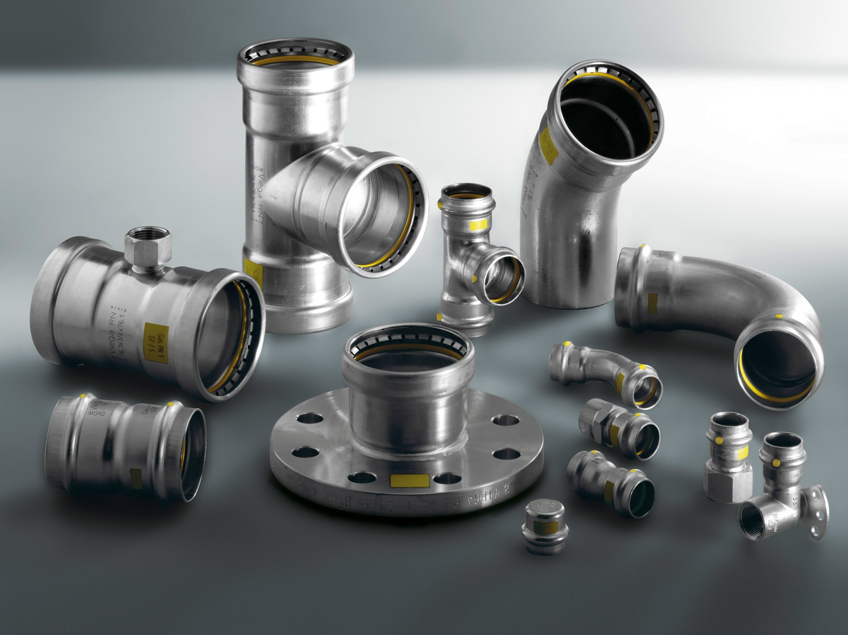
- Notre SAVOIR FAIRE et nos CONSEILS
- Notre DECENNALE
- Une GARANTIE constructeur de 10 ANS

Une QUALITE « contact alimentaire, air stérile,… » si réseaux en INOX 316L et si besoin,
Des pertes de charges réduites au minimum, d’autant plus réduites si les réseaux sont bouclés !

Des allongements quasi nuls, et ainsi suppression des fameuses lyres de dilatation pour les autres matières,
Des débits plus importants à diamètre égal par rapport aux autres matières.

Une garantie inégalée contre la corrosion, l’inox a une durée de vie voisine de 30 ans au moins.

L’Assemblage sans soudure, nous donne la possibilité de travailler avec une grande réactivité, sans permis de feu, dans des ambiances pouvant être chargées en aérosols d’huile, ou explosives….ou autres .

Ces tubes sont classés non combustibles, classe A et répondent à une large gamme de besoins dans des process aussi variés que l’Air comprimé, les gaz, les liquides (alimentaires ou non), des solutions acides, …etc…

Ces installations sont enfin INDUSTRIELLES, PROPRES, EVOLUTIVES et SECURISANTES !

Une grande expérience acquise au fil des années nous permet, aujourd’hui de prétendre à être votre partenaire dans les projets que vous voudrez bien nous confier !

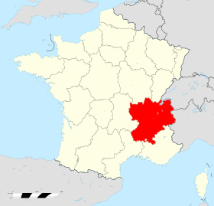
_ COMPRESSEURS EN STOCK JUSQU'A 50 CV, NEUFS OU OCCASION …

_ PIECES DETACHEES TOUTES MARQUES,

_ AUDITS D’AIR COMPRIME GRATUITS AVEC BILANS ENERGETIQUES,…

La région couverte : RHONE ALPES
Nos forces : PROFESSIONNALISME et REACTIVITE !

N’ATTENDEZ PLUS……… DEVIS GRATUITS …………..CONSULTEZ-NOUS !

